Manual dahua

Andrés Villota Camacho

# INTRODUCCIÓN

En esta práctica vamos a realizar un pequeño manual con el que aprenderemos a utilizar de forma básica el Dahua, aprendiendo varias de sus funciones principales. El modo de procedimiento viene dado por varias cuestiones que vamos a ir proponiendo y como realizar dicha función de forma práctica en el Dahua.

# CONEXIONES

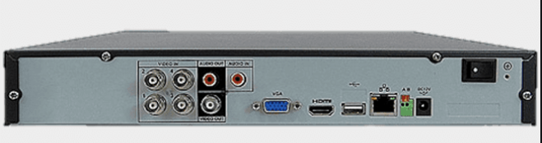

El Dahua del que disponemos es de 4 canales, por lo que tenemos 4 entradas para poder conectar 4 cámaras diferentes, disponemos de una conexión VGA para poder conectar a algo de nos de imagen, así como un HDMI que también nos sirve para conectar a un dispositivo para poder ver imagen. Un puerto USB, una conexión de ethernet pues el DAHUA se puede conectar a internet, una conexión que servirá de alimentación a 12V y por último una conexión para poder controlar las RS485 para controlar las cámaras conectadas.

Para esta práctica ha sido necesario conectar una televisión por HDMI pues no fue posible conectar el Dahua a la televisión que venía con un cable RJ45.

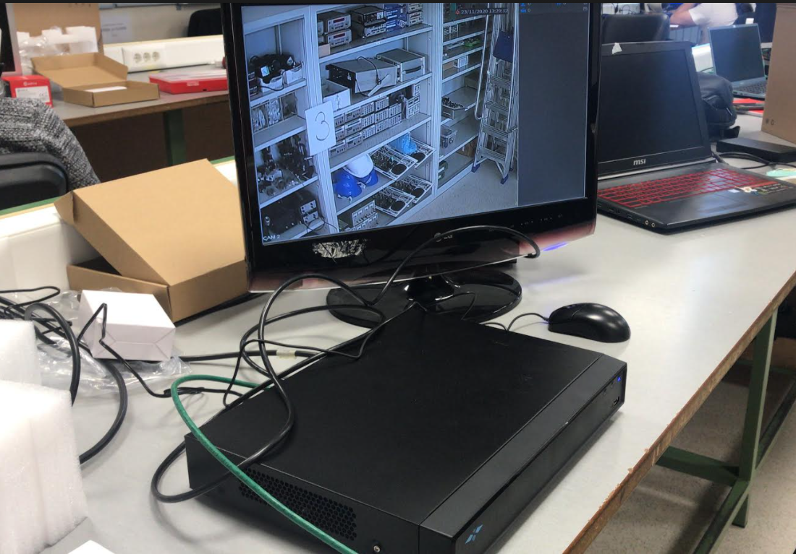

# INSTALACIÓN

La instalación del Dahua es muy sencilla, no es necesario configurar gran cosa, únicamente si es preciso, se podrá configurar un patrón de desbloqueo como administrador, así como un correo por si se nos olvida la contraseña para recuperarla, también se podrá configurar el idioma y la hora. Por lo demás basta con dar a siguiente y no fue necesaria ninguna configuración concreta durante la instalación.

# CUESTIONES

**¿Cómo conecto mi cámara?**

Pues bien, para conectar una cámara a un dispositivo, los dos se tienen que entender, para ello tienen que tener el mismo protocolo de comunicación, hablarse a la misma velocidad, el protocolo que vamos a usar en la práctica será el protocolo Pelco-P y la velocidad será 9600 Baudios y decirle al Dahua con qué número de cámara ha de comunicarse. Esta configuración ha de ser colocada tanto en la cámara de forma manual (mirar las instrucciones de su cámara) cómo en el Dahua, para ello vamos a ir al menú y una vez en el menú entramos en la sección cámara, en la sección PAN/INCL/ZOOM podremos configurar la cámara que queramos, con la velocidad y protocolo que le asignemos.

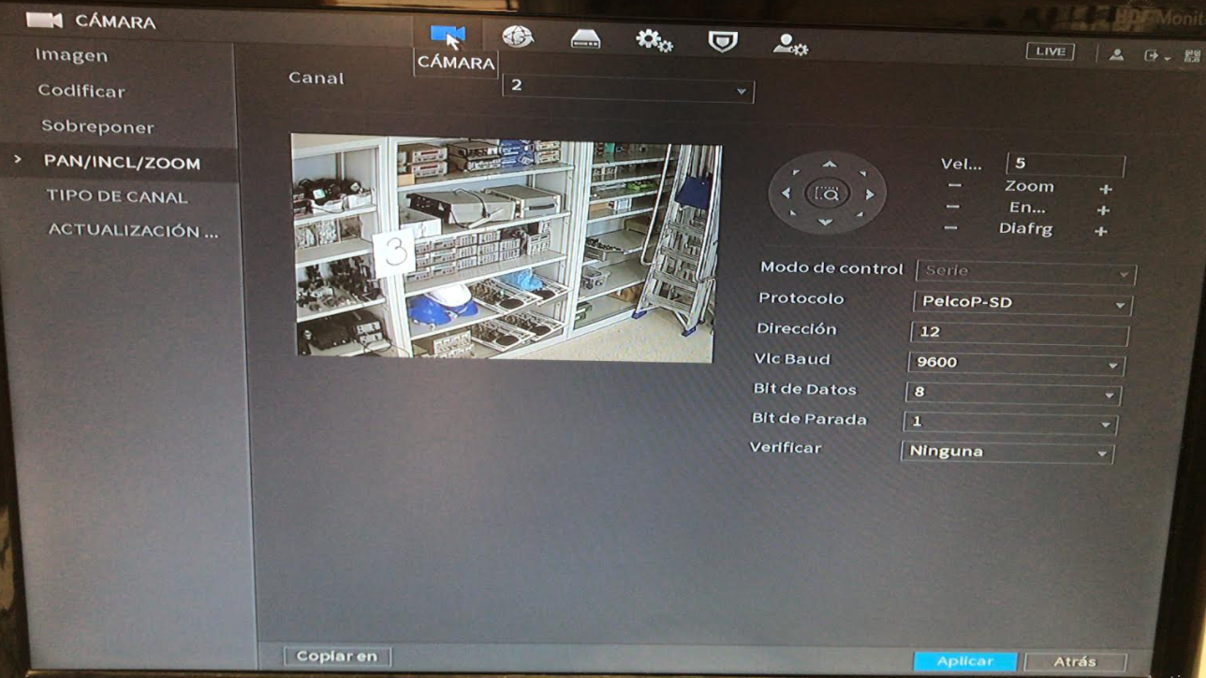

**¿Cómo puedo configurar la fecha y la hora?**

La fecha y hora se puede configurar durante la instalación, no obstante, si no lo hizo en ese momento sólo tendrá que acceder a sistema en el menú e ir al apartado fecha y hora.

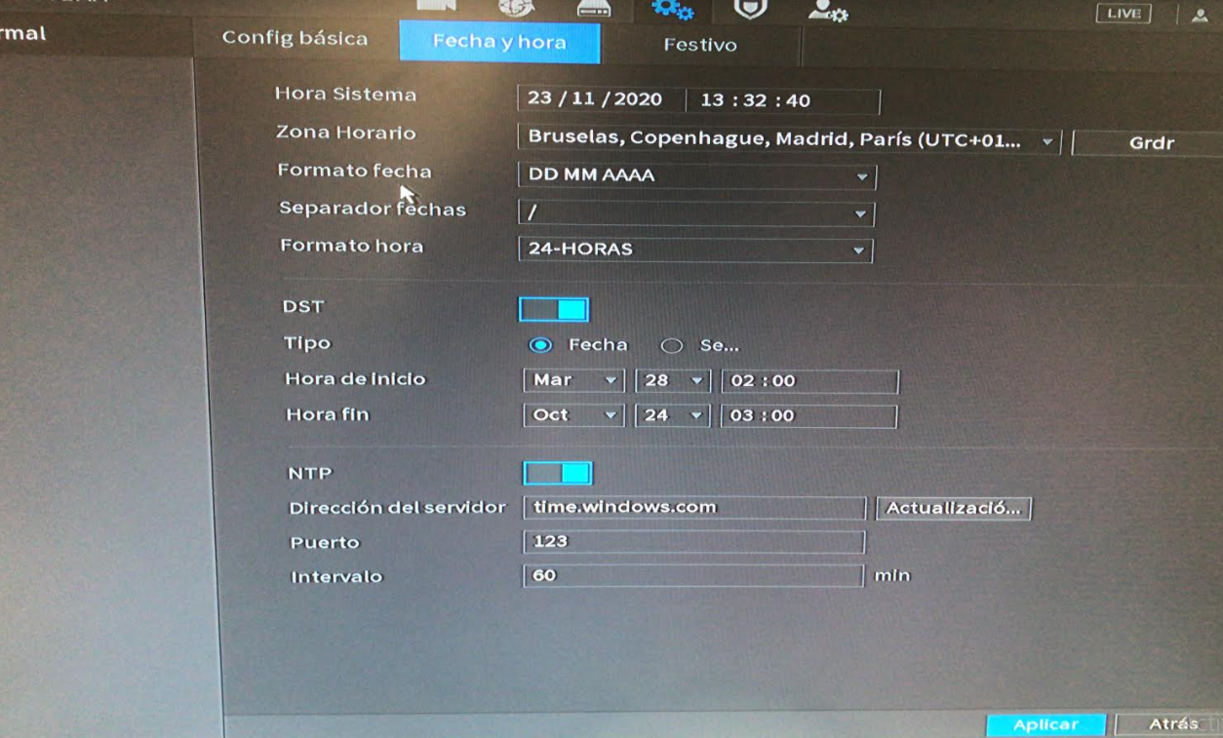

**¿Cómo puedo crear una secuencia entre diferentes cámaras?**

Tan sólo tienes que entrar en la opción pantalla que está dentro del menú, una vez allí, en recorrido puedes configurar que secuencia quieres hacer y cuanto tiempo debería de esperar visualizando una cámara hasta pasar a la siguiente.

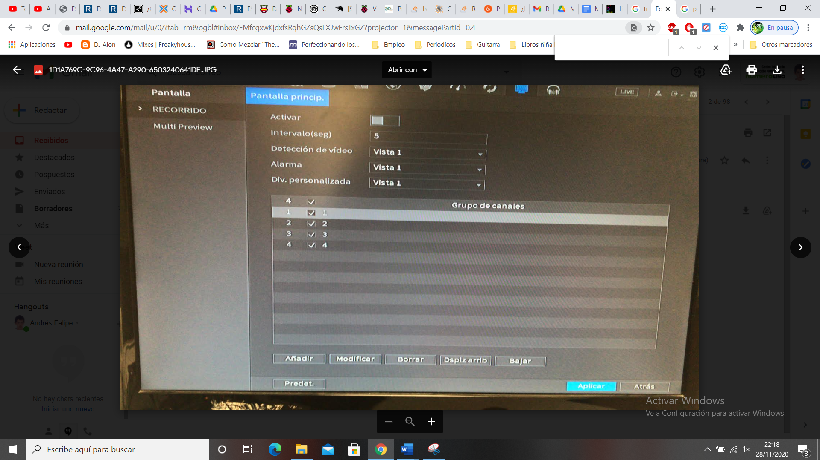

**¿Cuál es la MAC de mi dispositivo y que empresa se encargó de su fabricación?**

Si necesitas saber alguno de estos datos sólo tienes que primero ir al menú y en la opción red, podrá ver la MAC que tiene tu dispositivo, si con dicha MAC buscas en internet podrás averiguar que el fabricante de dicho Dahua.

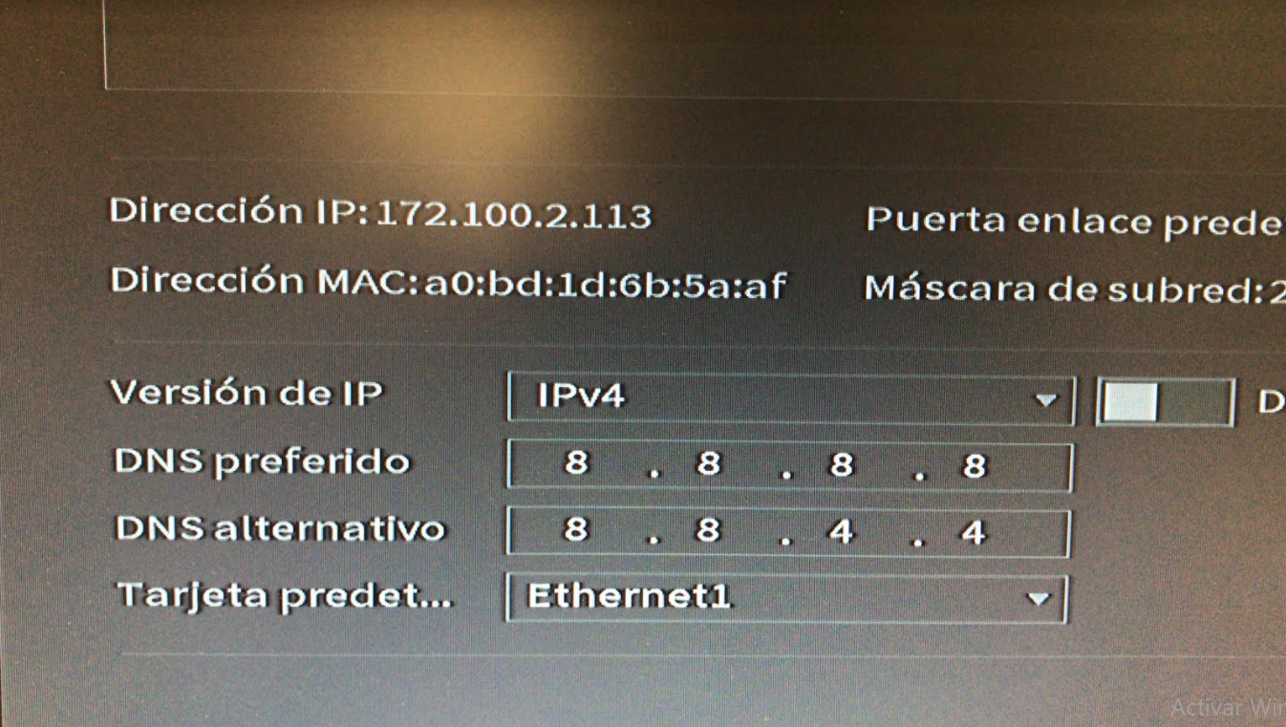

Para nuestra MAC hemos buscado su fabricante es Zhejiang dahua technology.

**¿Cómo establecer una función preset?**

Un preset es una posición de la cámara que queremos guardar, para que cuando queramos enfocar directamente a ese punto, la cámara que lo tiene ya guardado vaya directamente si necesidad de que la tengamos que mover de forma manual.

Para establecer un preset es necesario seleccionar la cámara la cual, queremos configurar, para esto daremos click derecho en la vista de las cámaras y en vista seleccionaremos la cámara a configurar, una vez en la cámara volvemos a dar click derecho en cualquier lado y nos saldrá un menú, el cuál desplegaremos para visualizar todas las opciones. Seleccionaremos la opción mostrada en la siguiente foto.

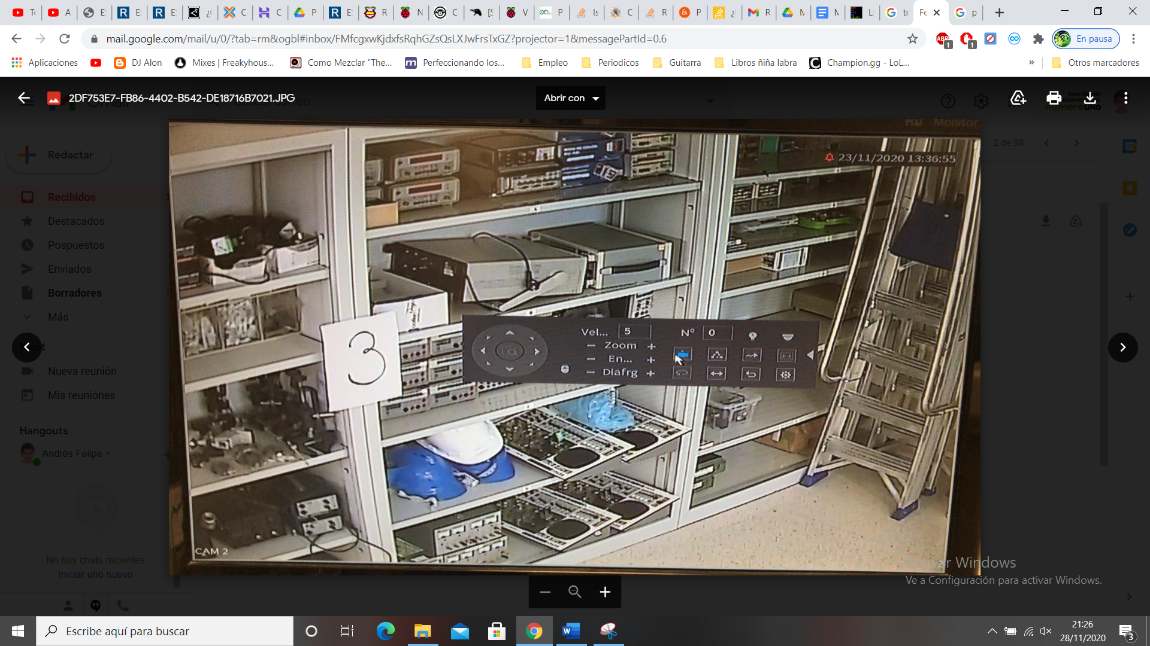

Se nos desplegará un nuevo menú donde una vez tenemos colocada la cámara apuntando al punto que queremos guardar, le asignaremos un número para que guarde la información y daremos click en configurar. Realizar esta operación para todos los preset que se quieran configurar. Sólo puedes configurar un preset por número.

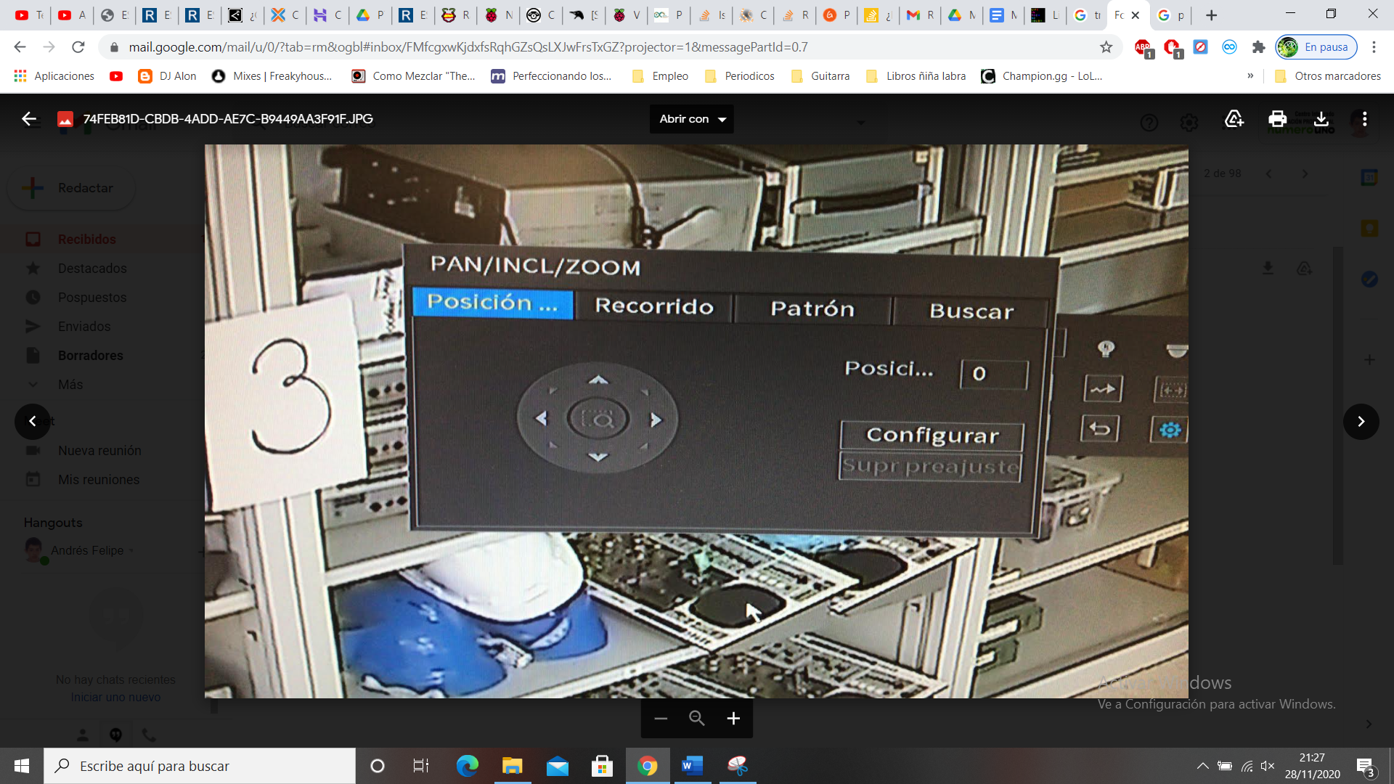

**¿Cómo puedo configurar un tour?**

El tour es una función que te permite ir recorriendo cada una de las posiciones que tienes guardadas en los preset. Para añadir un recorrido no hay más que seguir las instrucciones que tenemos para un preset, con la diferencia de que en la pantalla en la que vamos a configurar el preset, cambiaremos la pestaña a la que dice recorrido. Para establecer el recorrido primero debemos decirle en que número queremos guardar dicho recorrido, este número se lo asignaremos en Nº patrón. Y para decirle que presets queremos que vaya recorriendo los iremos asignando en posición preestablecida y agregando con el botón añadir preset.

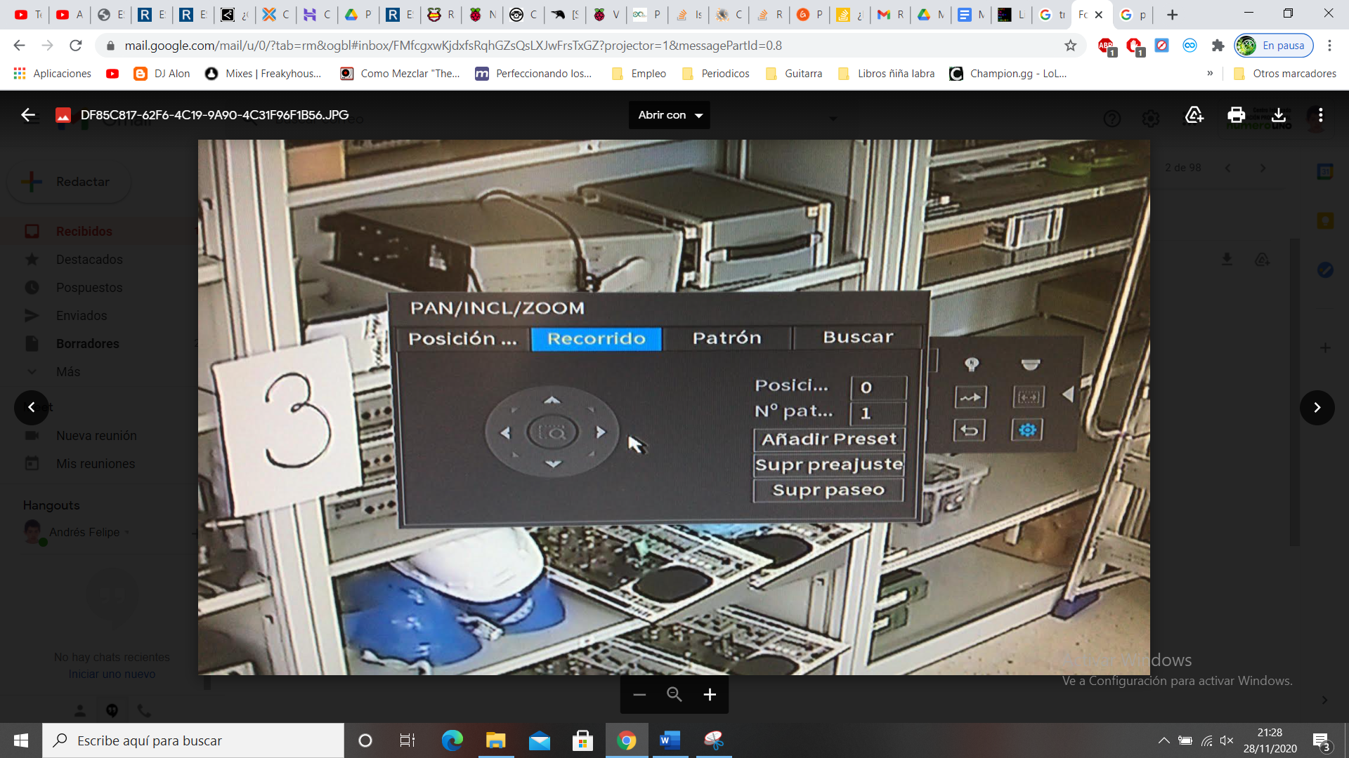

**¿Cómo puedo activar una alarma por pérdida de vídeo?**

Una alarma por pérdida de vídeo es una alarma la cuál se va a activar cuando alguna de tus cámaras pierda visión, si esto ocurre, en otra cámara se activará la alarma y hará lo que se le diga que haga cuando esto ocurra, normalmente se irá a un punto donde queremos apuntar en caso de que esto pase.

Para configurar esta alarma tendremos que ir al menú y en alarma elegir la opción detección de vídeo, una vez allí seleccionaremos la pestaña pérdida de vídeo. En este apartado podremos configurar que cámara queremos que tenga la alarma, si queremos que grabe o que no, se puede activar la opción de envío de mensaje…etc.

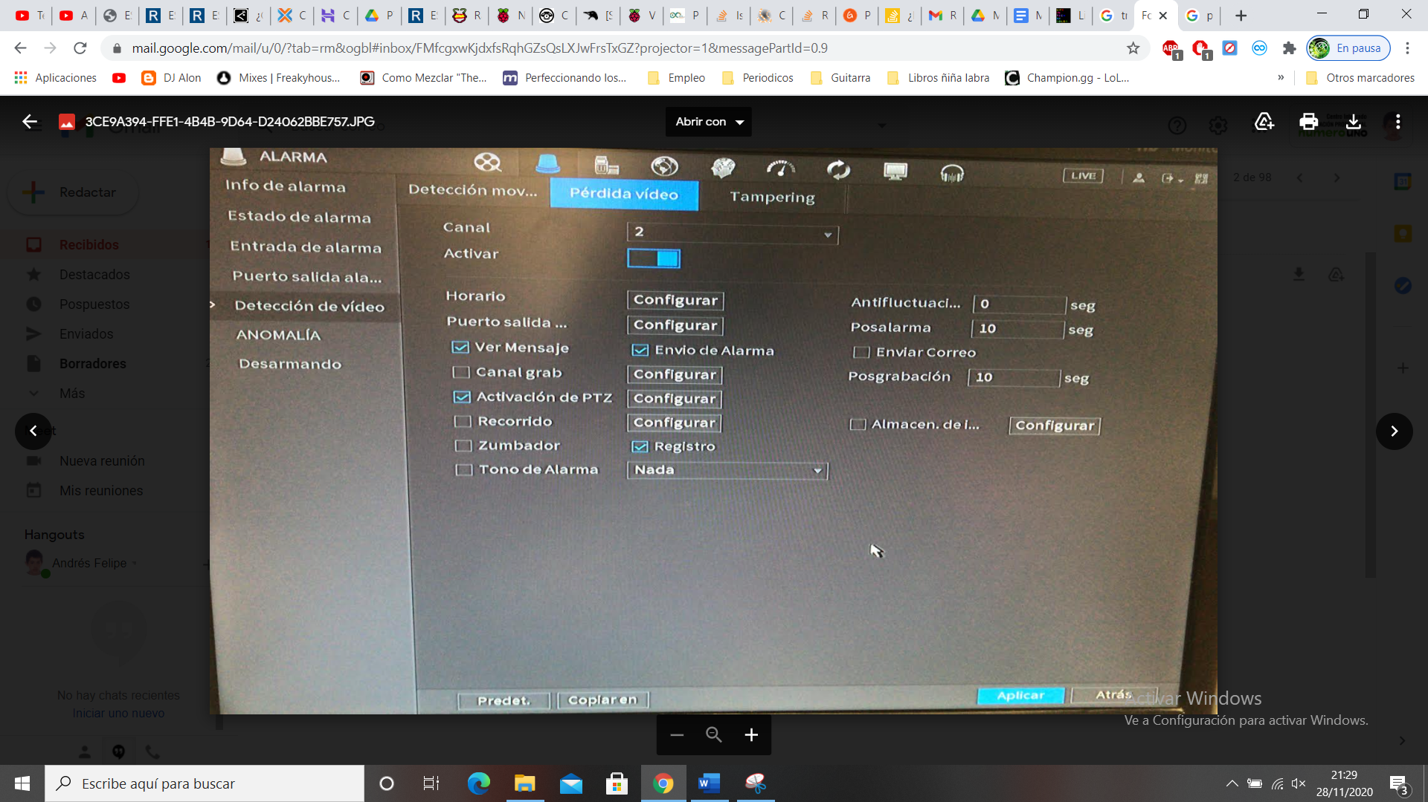

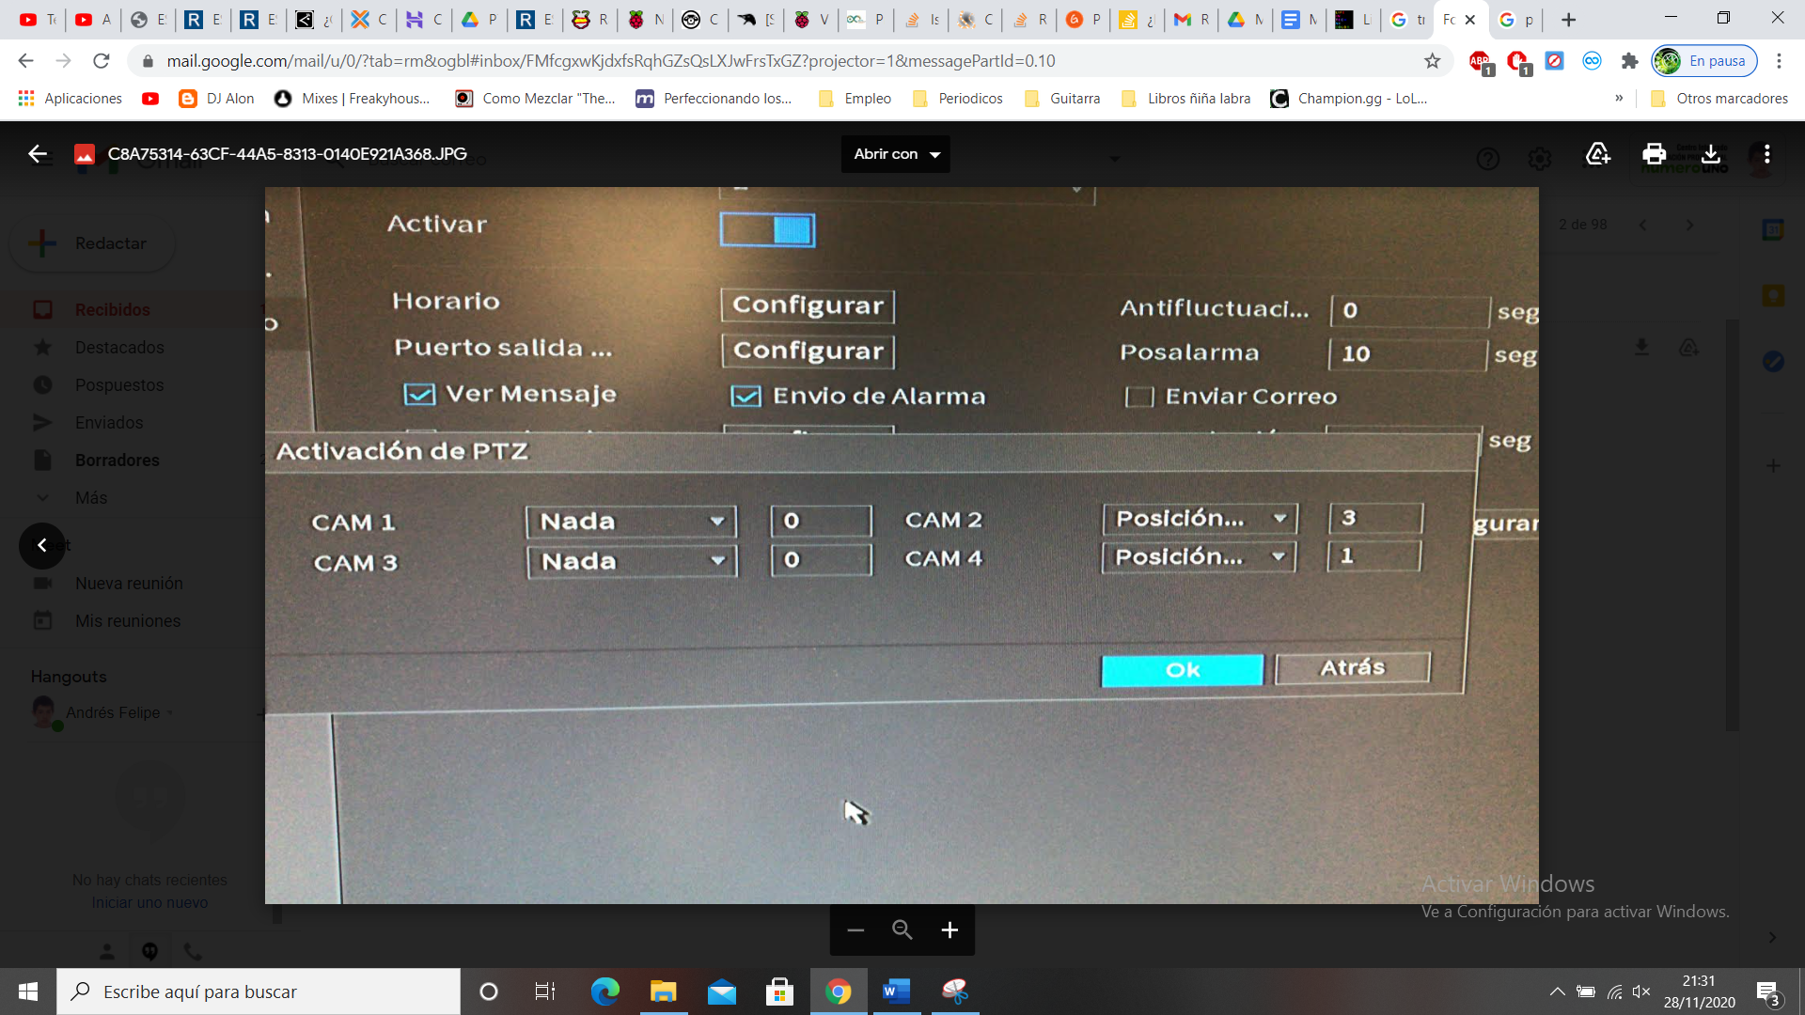

**¿Cómo puedo activar una alarma por detección de movimiento?**

La alarma de detección de movimiento sirve, como su propio nombre indica, para activar una acción de una cámara cuando se detecta movimiento en alguna cámara.

Para configurarla tendremos que ir al menú y en alarma elegir la opción detección de vídeo, una vez allí seleccionaremos la pestaña detección de vídeo. El apartado de detección de vídeo es prácticamente igual al de pérdida de vídeo.

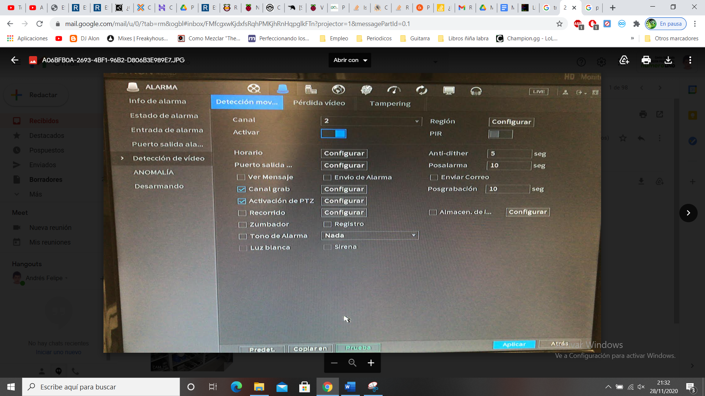

**¿Cómo puedo añadir un día festivo?**

Para añadir un día festivo, en el menú, accederemos a sistema y en la pestaña festivo podremos añadirlo.

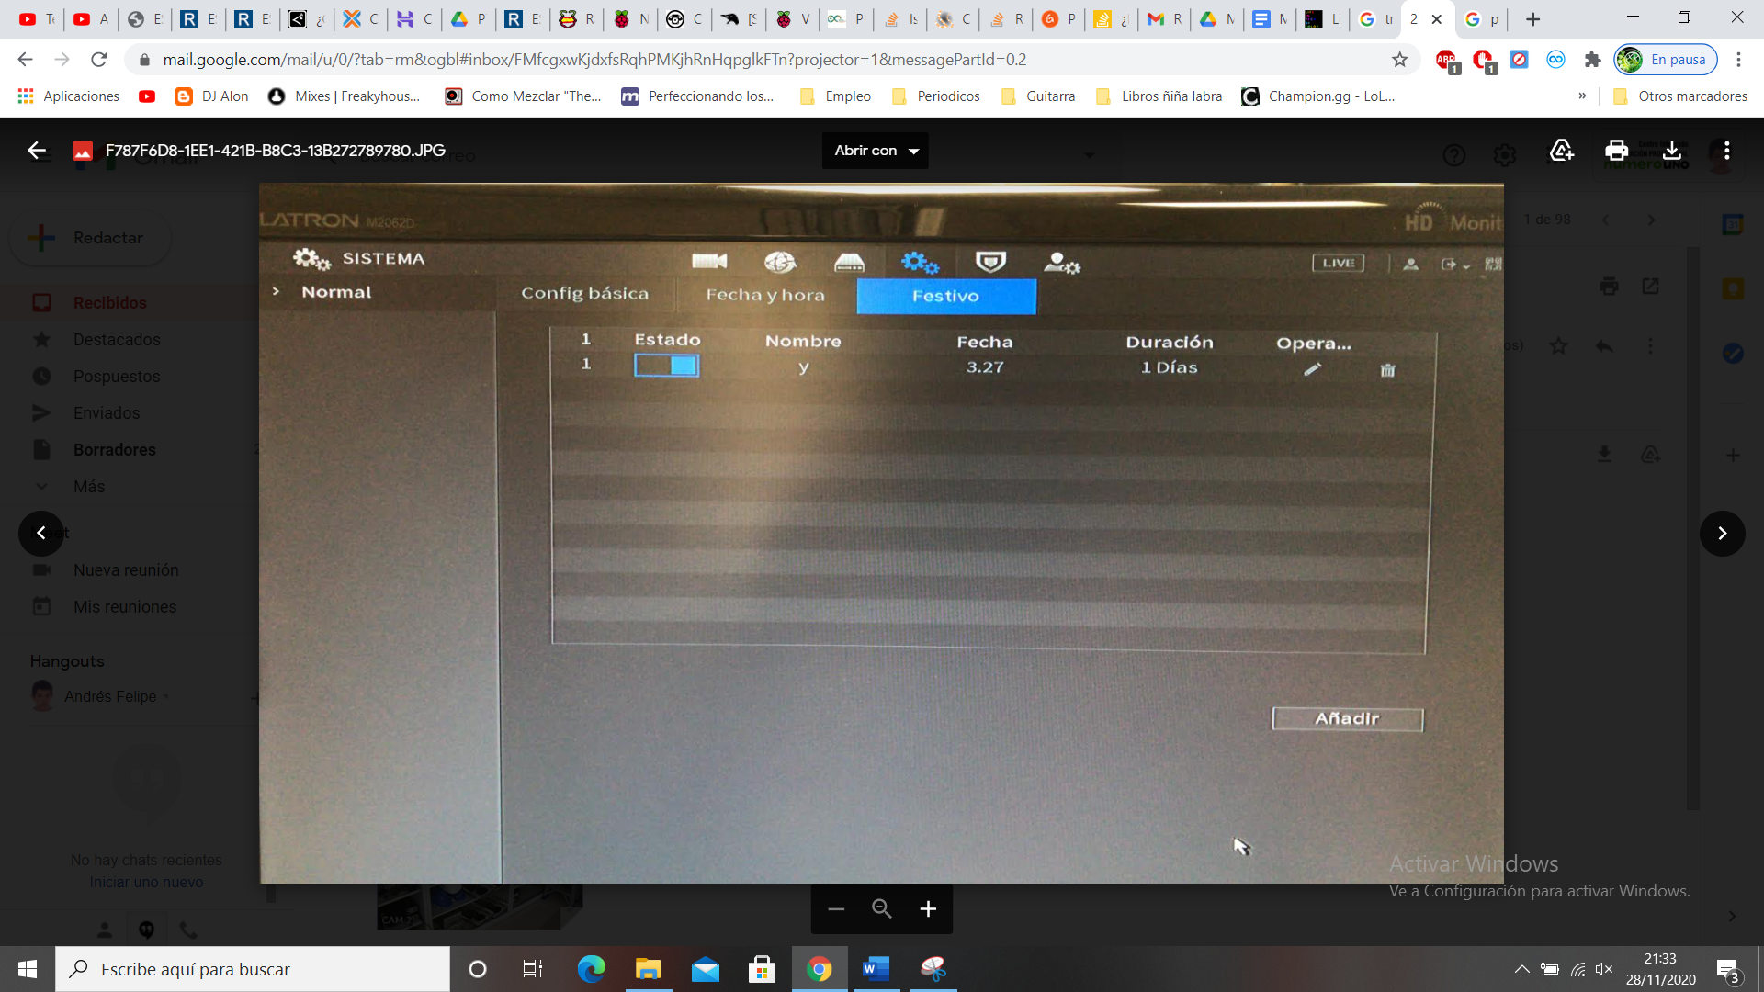

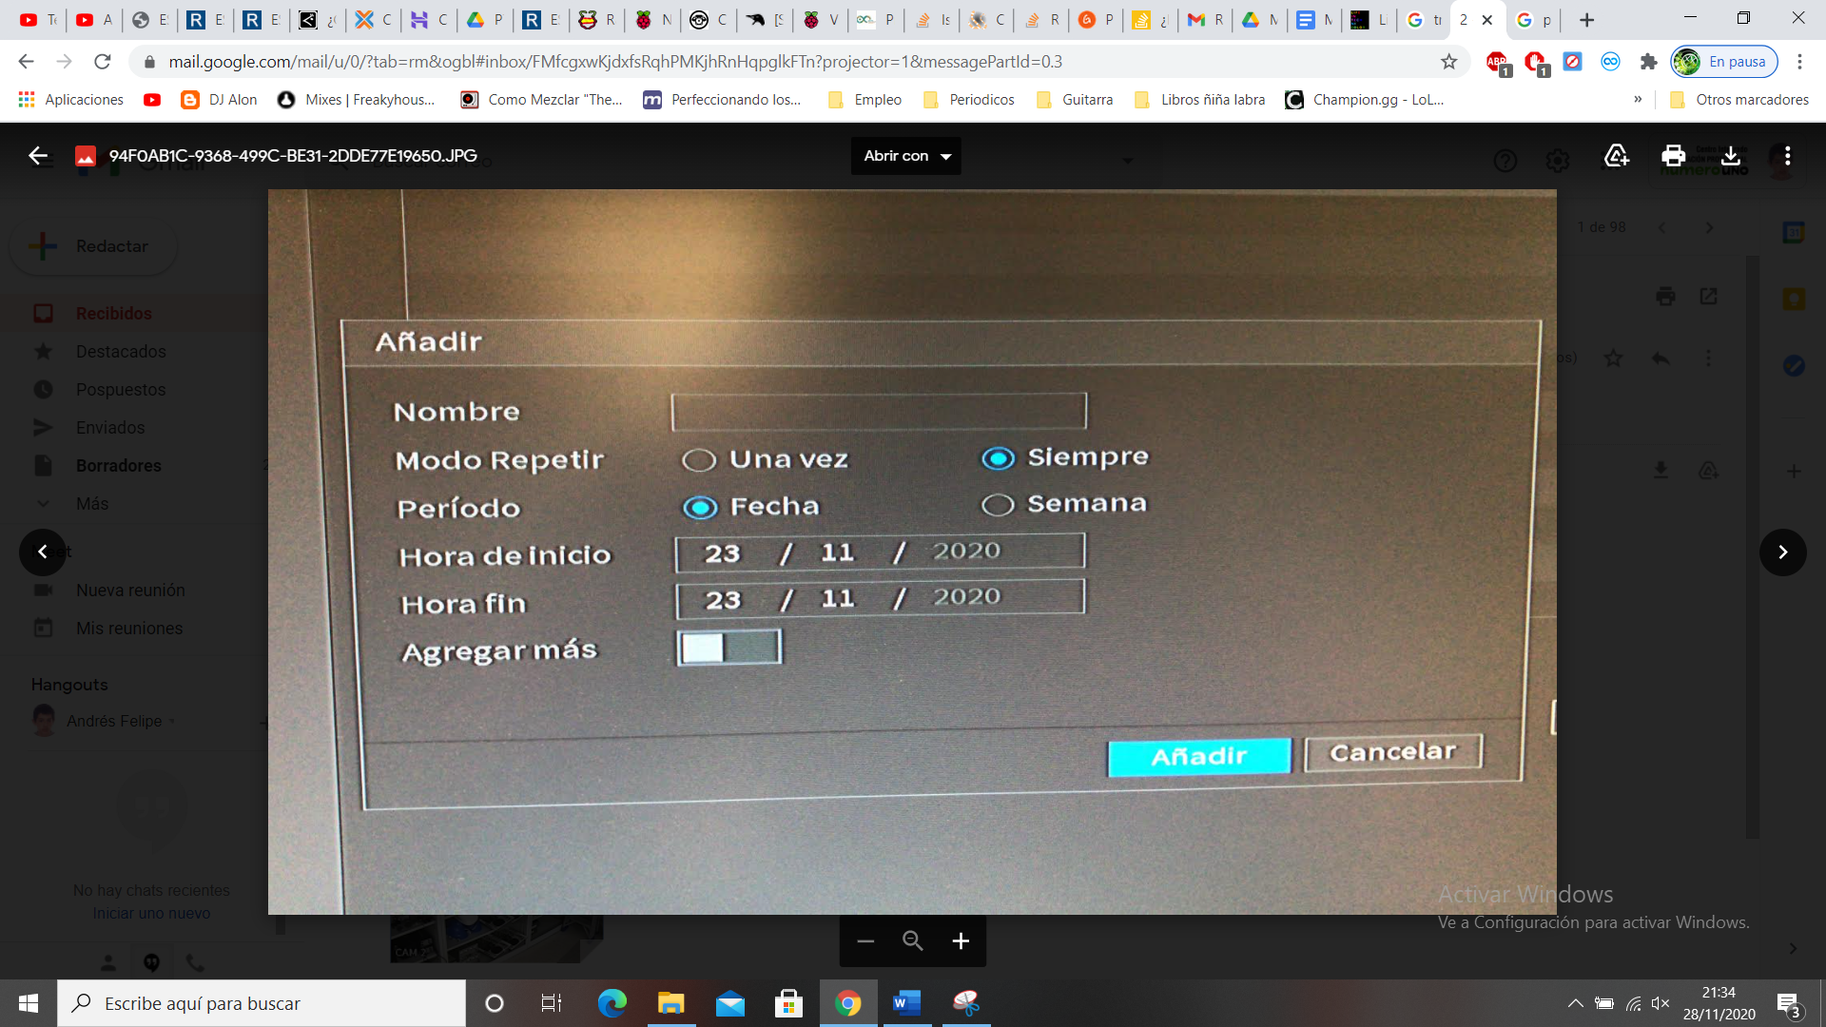

**¿Cómo puedo fijar horarios de grabación?**

Si quieres que tu dispositivo grabe a horas determinadas sólo tienes que acceder al menú, luego a almacenamiento y en la pestaña horario podremos configurar que cámara queremos que grabe, que días, a que horas y a que intervalo de tiempo. Si hemos agregado un festivo también podremos aplicarle un horario de grabación distinto a este.

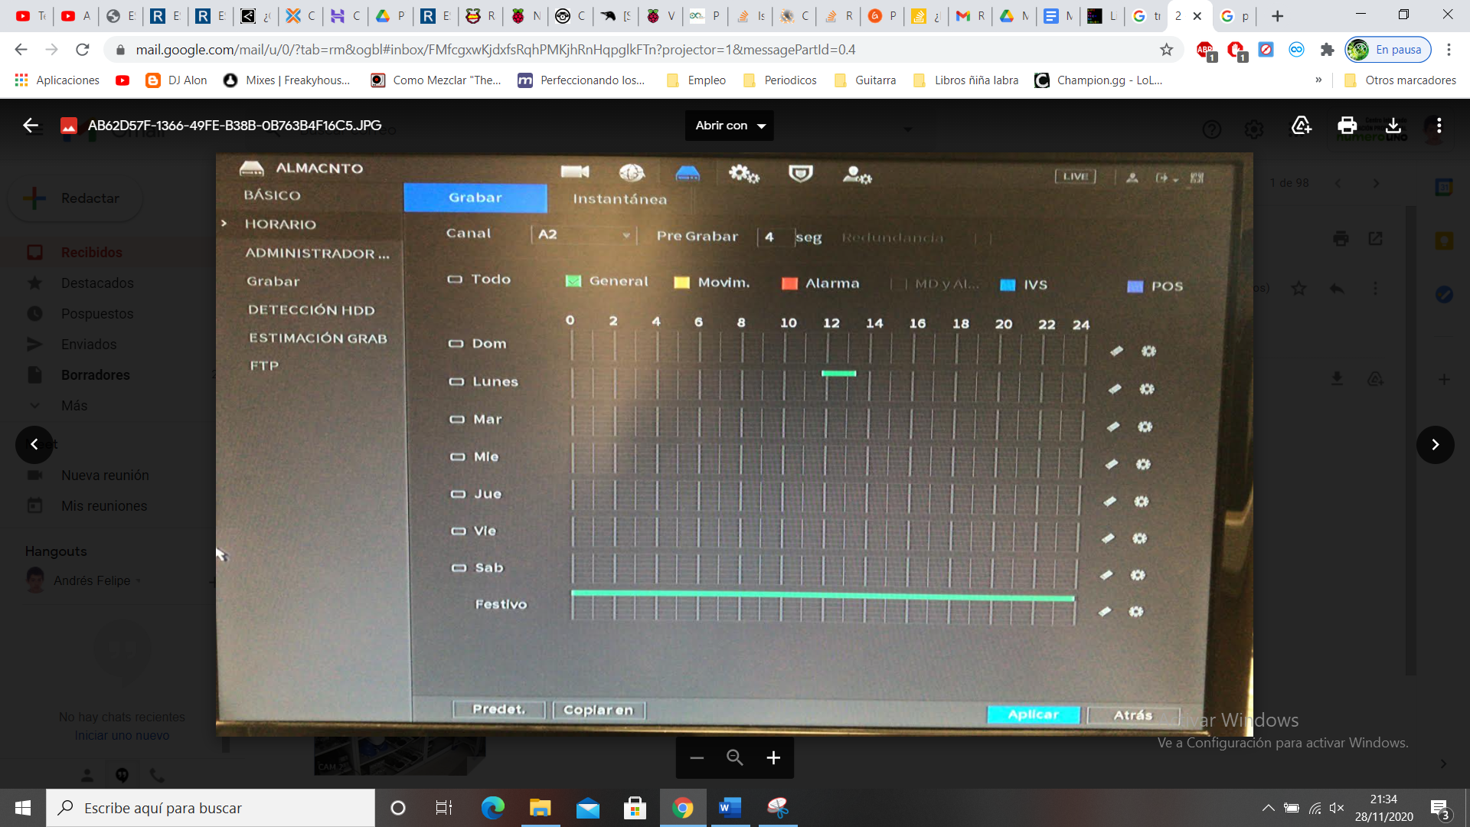

**¿Cómo puedo importar o exportar una copia de seguridad?**

Para este evento, necesitaremos un usb, donde poder exportar nuestra copia de seguridad o por el contrario, si la tenemos en un dispositivo, poder importarla. La forma de hacerlo es muy sencilla, tan sólo tendremos que introducir el dispositivo USB, el Dahua lo detectará automáticamente, y nos saldrá la siguiente pantalla emergente.

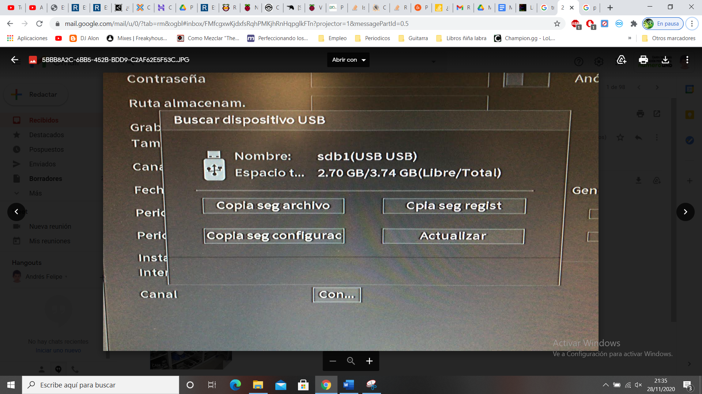

Seleccionaremos la opción copia-seg.configuración , donde seleccionaremos exportar si lo que queremos es hacer la copia de seguridad o si lo que queremos es meter una configuración ya establecida, la seleccionaremos y clicaremos en importar.

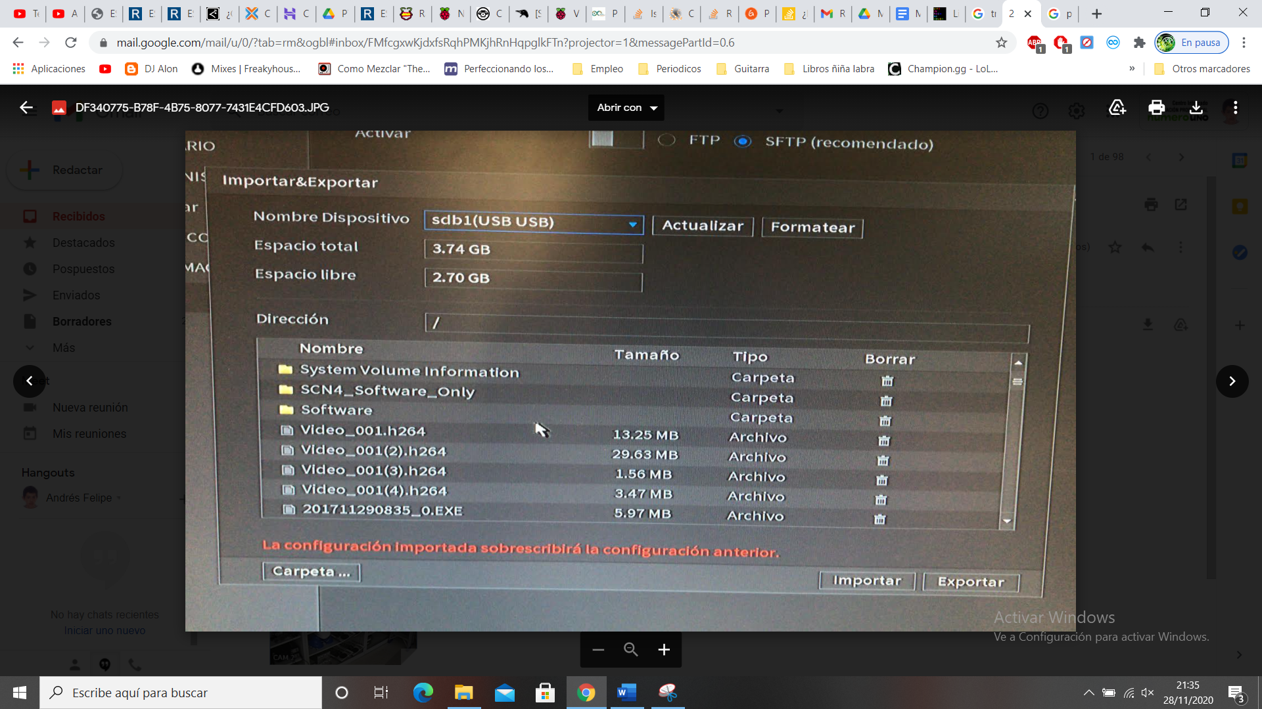

**¿Cómo puedo formatear mi Dahua?**

La forma de formatear es muy sencilla, tan sólo tienes que ir a almacenamiento en el menú, y una vez allí seleccionar la opción administrador, seleccionas el disco a formatear y presionas formatear.

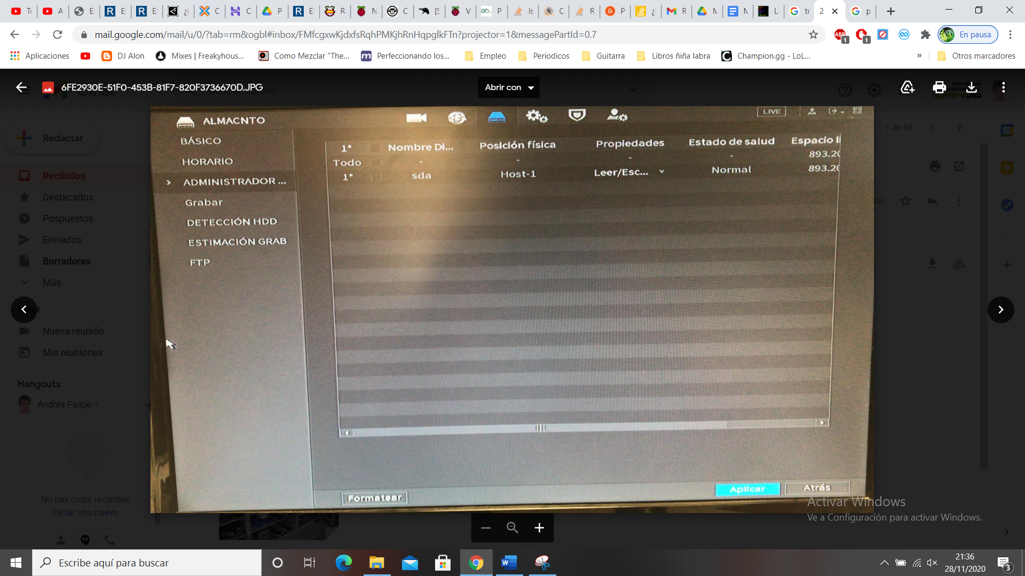

**¿Cómo puedo configurar mi dispositivo para que se reinicie automáticamente en un determinado día?**

La práctica de reiniciar el dispositivo suele ser interesante puesto que hay veces que puede ocurrir alguna irregularidad y un reinicio del sistema puede ser conveniente.

Para ello, en el menú, accederemos a mantenimiento y una vez allí a la opción gestor, en esta pestaña podremos seleccionar que día queremos que ocurra el reinicio automático.

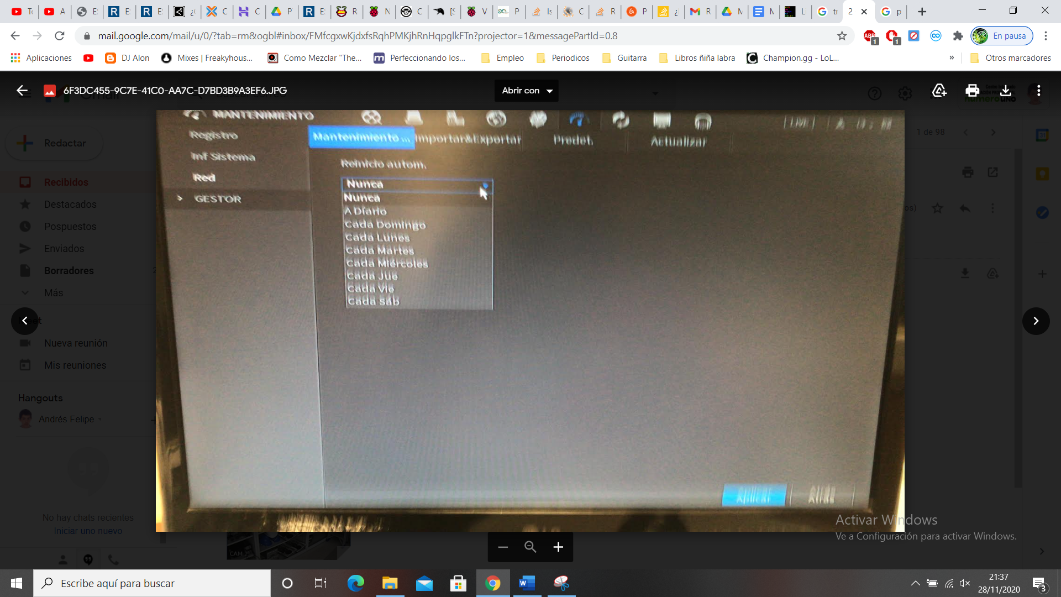

**¿Cómo puedo visualizar el modo IA?**

Para visualizar el modo IA sólo tienes que hacer clic derecho en el ratón y la opción de vista previa abrirá un desplegable donde puedes seleccionar el ModoIA.

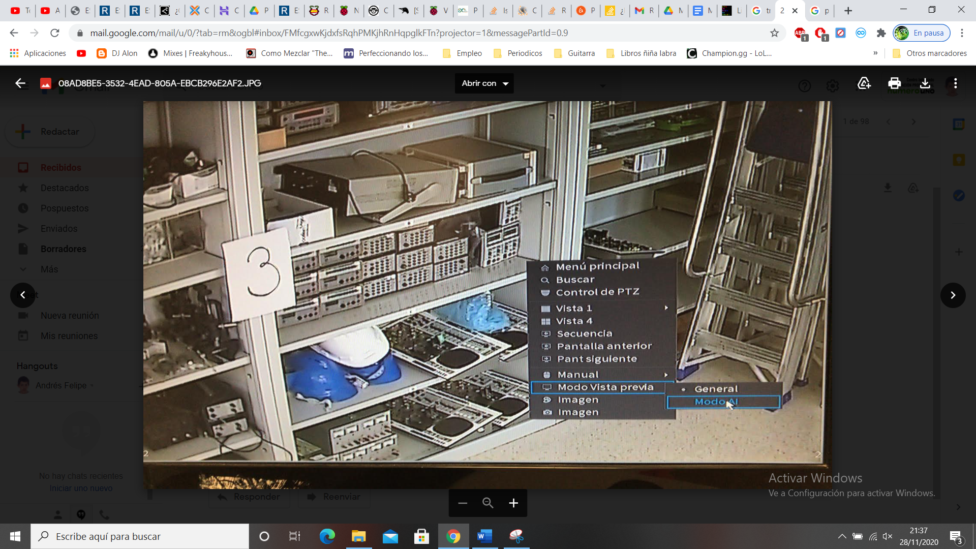

Una vez activado, se vería de la siguiente forma.

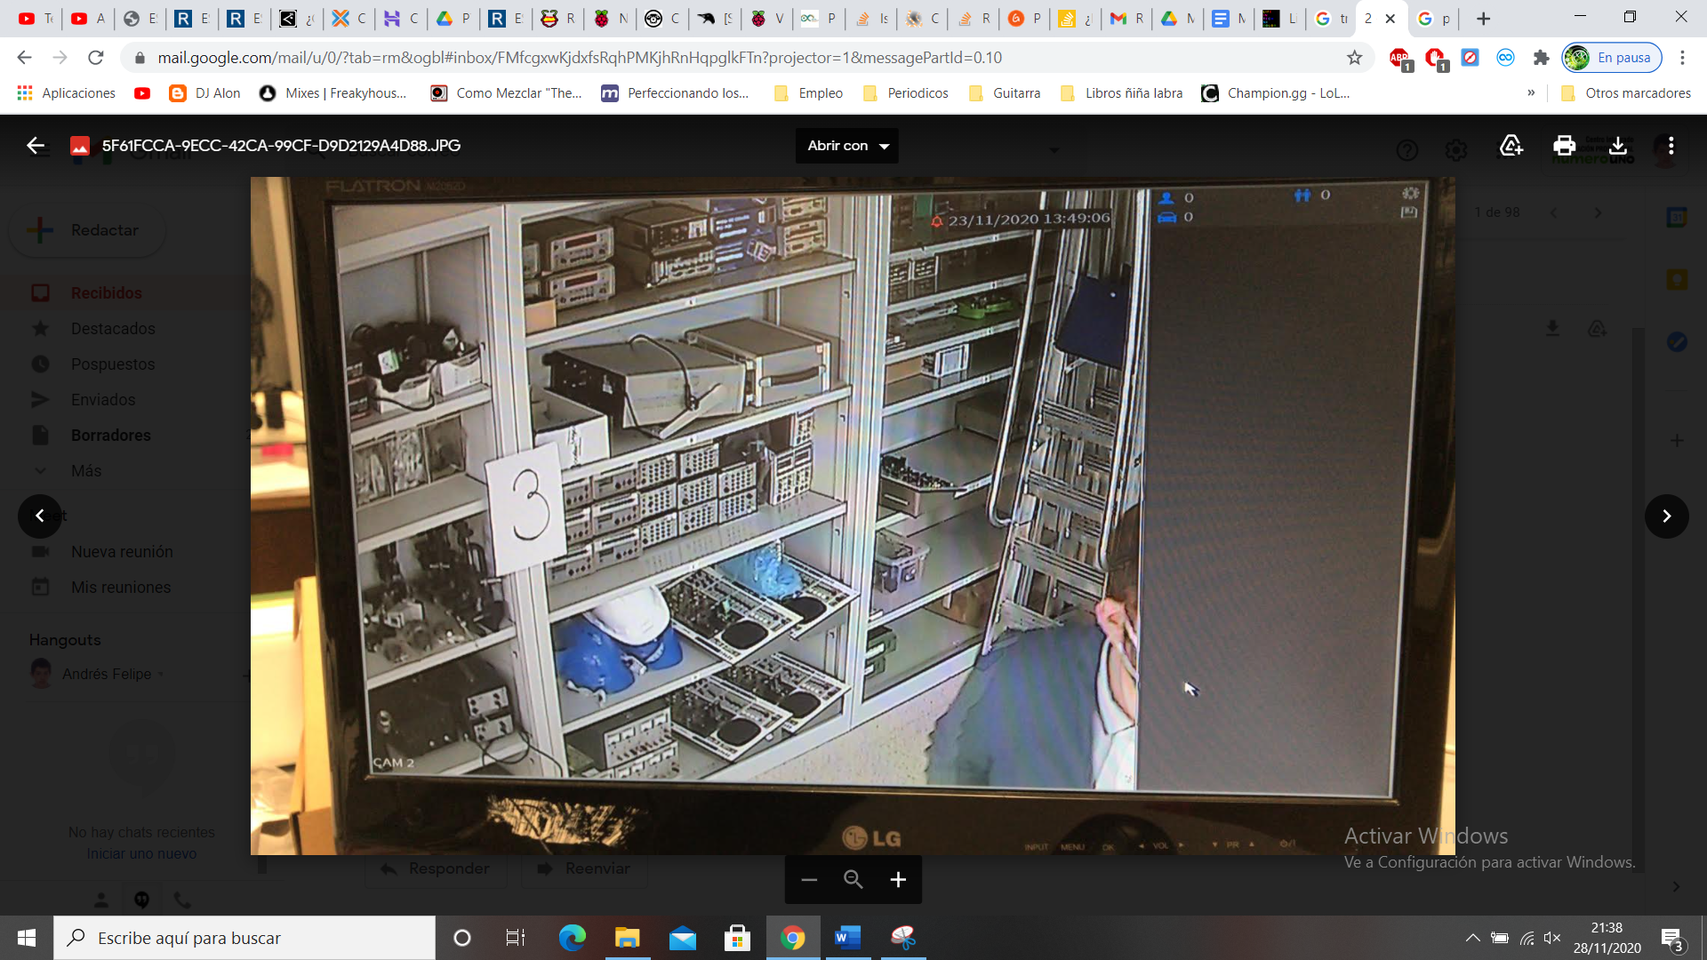

**¿Cómo puede enlazar mi ordenador con el Dahua?**

Para poder ver tu Dahua desde tu ordenador y poder controlarlo desde el, tan sólo tienes que conectar el Dahua y el ordenador a una misma red local. Una vez estén en la misma red, sólo tienes que poner la IP que tiene asignado tu Dahua en el browser de tu ordenador.

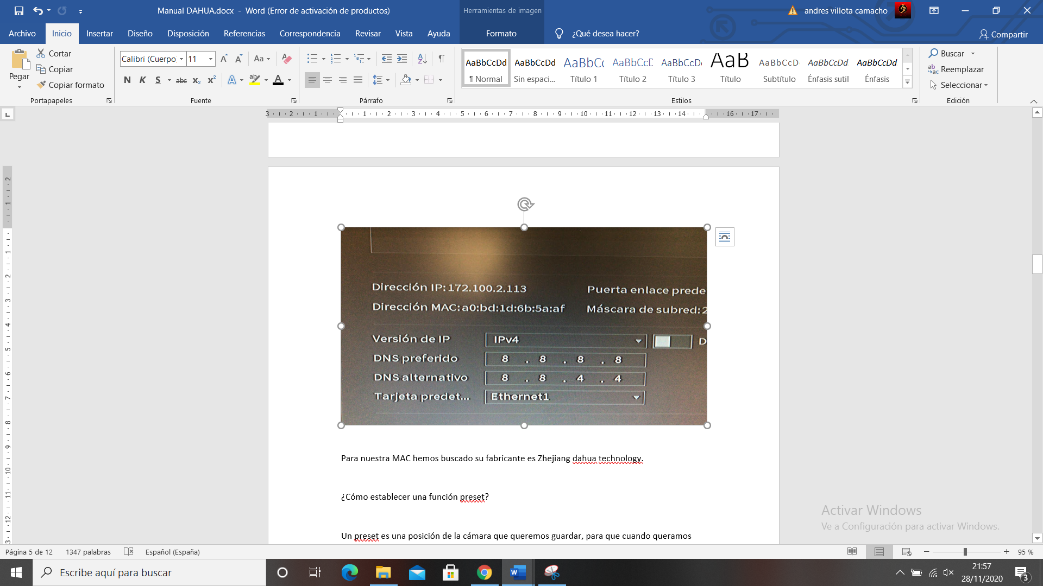

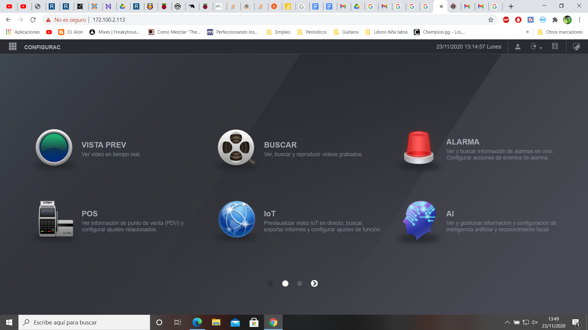

**¿Cómo puedo enviar un correo desde el Dahua?**

Siempre puede ser interesante que tu Dahua te avise de diferentes eventos que ocurren por correo, para tu poder estar al tanto, de forma que vamos a ver la forma de enviar un correo a través de tu Dahua. Para ello vamos a ir a RED en el menú y vamos a poner la siguiente configuración.

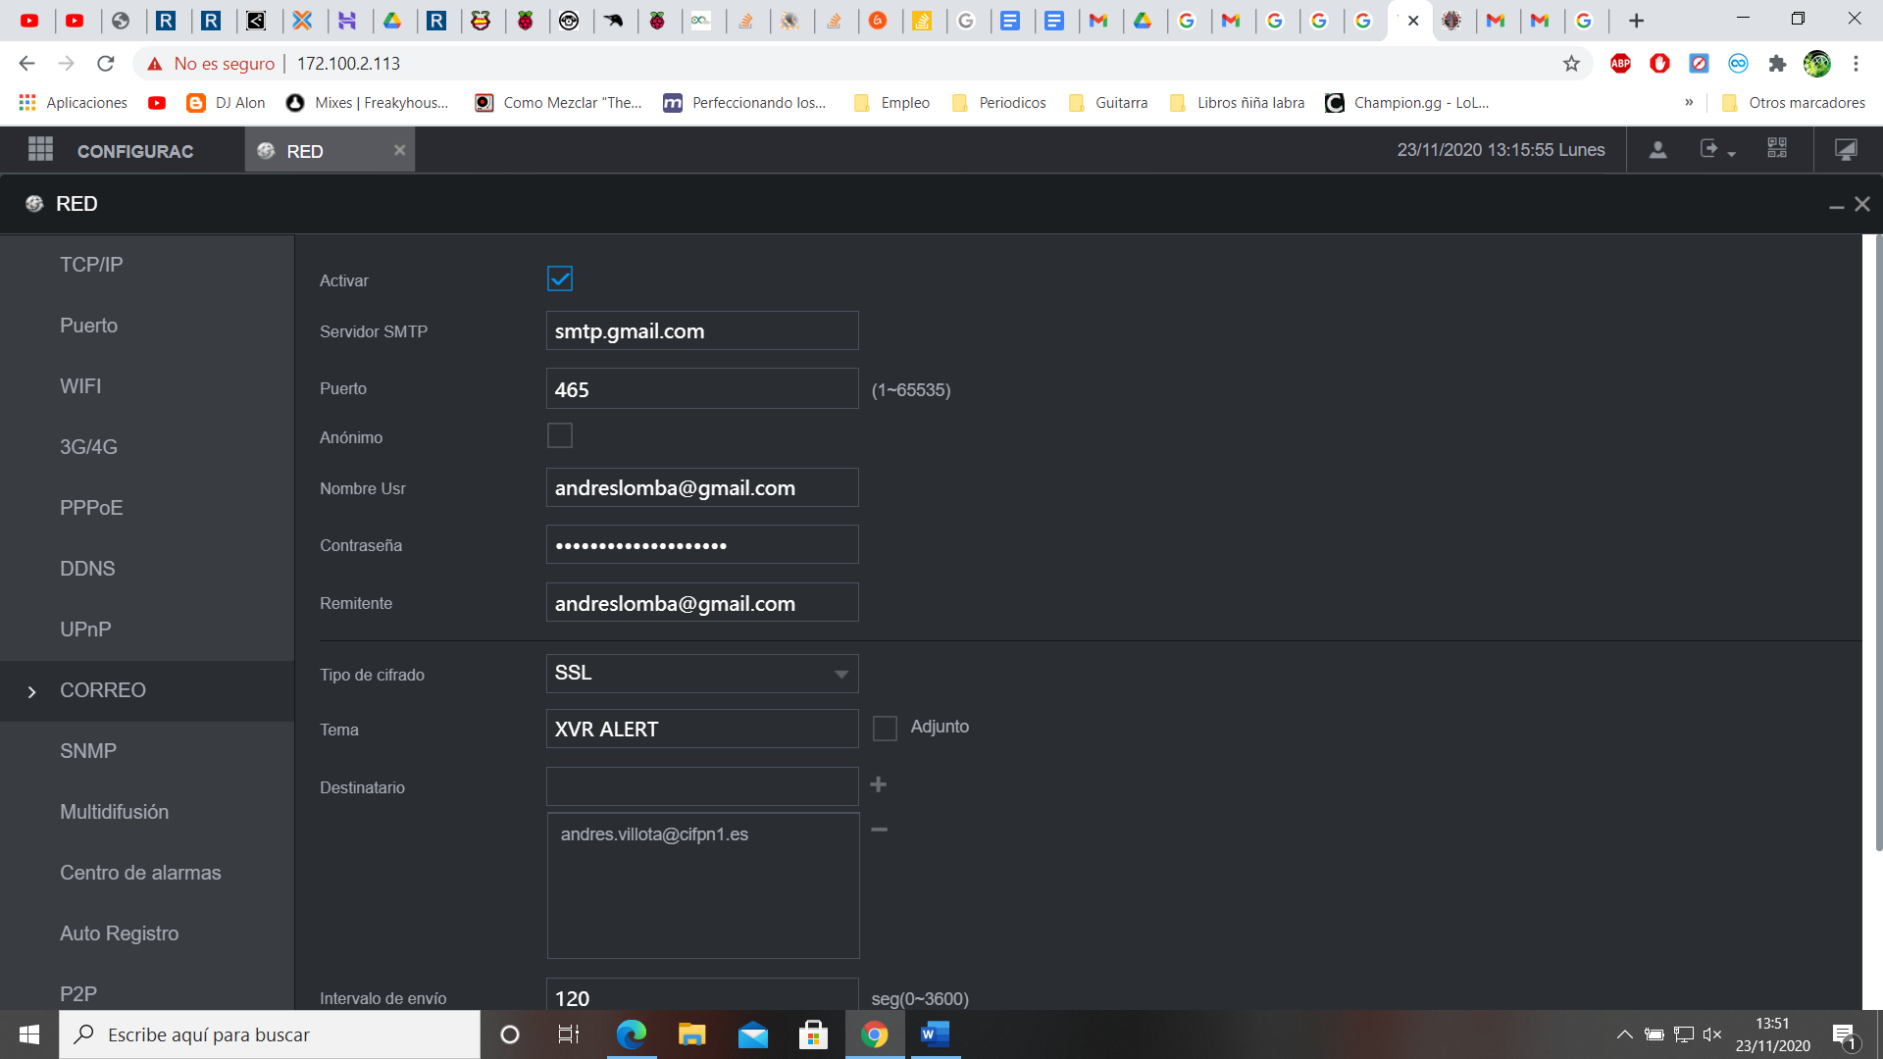

Desde aquí podemos configurar desde que correo, y a que correo enviar la información. En Gmail es posible que te de problemas al ser correos no seguros, para ello deberás activar la opción de aceptar correos no seguros.

**¿Cómo puedo enlazar mi teléfono móvil con el Dahua?**

Para enlazar el teléfono móvil a tu Dahua debes de descargar una aplicación llamada EasyViewer plus. Una vez descargada, para enlazarla con tu móvil tienes que ir al menú del Dahua, entras en red y a la opción P2P, aquí verás un código QR que podrás escanear desde la App que te has descargado y ya estaría, puedes controlar tu Dahua desde el móvil.

